___________________________________________________

**Documento de Diseño de Interfaces**

**Proyecto**: *Bestnid*

**Revisión**: 3*.0*

___________________________________________________

________________________________________________________



Servicios Informáticos

Junio del 2015

________________________________________________________

Ficha del documento

|  |  |  |  |  |
| --- | --- | --- | --- | --- |
| **Fecha** | | **Revisión** | **Autor** | **Verificado** |
| 20/05/2015 | | 1.0 | Servicios Informáticos | C:\Users\Marcia\Desktop\firma1.jpg |
| 03/06/2015 | 2.0 | | Servicios Informáticos | C:\Users\Marcia\Desktop\firma1.jpg |
| 19/06/2015 | 3.0 | | Servicios Informáticos | C:\Users\Marcia\Desktop\firma1.jpg |

Documento validado por las partes en fecha 19/06/2015 :

|  |  |
| --- | --- |
| **Por el cliente** | **Por la empresa suministradora** |
| C:\Users\Marcia\Desktop\firma2.jpg | C:\Users\Marcia\Desktop\firma1.jpg |
| Aclaración: Emanuel | Aclaración: Servicios informáticos |

Contenido

Contenido 3

1 Diseño de Interfaces 4

1.1 Tipo de interfaz a utilizar 4

1.2 Tratamiento de errores. 4

1.3 Manejo de prevención de errores. 5

1.4 Generación de ayudas 10

1.5 Definición de atajos. 11

1.6 Manejo de salidas 11

**1.** **Diseño de Interfaces**

**1.1** **Tipo de interfaz a utilizar**

La interfaz que utilizará el sistema será GUI (Interfaz gráfica de usuario), de tipo visual, lo que significa que consistirá de componentes gráficos que asegurarán que la experiencia del usuario sea óptima.

Será diseñada de manera tal que sea intuitiva y agradable a la vista. Adicionalmente, será accesible para personas con problemas visuales ya que se evitará el uso de tamaños de fuentes muy pequeños y la asociación de colores a significados.

La interfaz utilizará las técnicas y tecnologías más modernas para asegurar que el sistema pueda ser accedido desde cualquier navegador web.

Se buscará que el usuario pueda acceder al contenido de manera rápida y eficiente, sin que pierda la comprensión de la información mientras navega. Esto se logrará mediante la interacción directa con los elementos que aparezcan en la pantalla.

Por último, se respetará el uso de los colores de la empresa Bestnid y se exhibirá el logo de manera prominente en el sitio.

**1.2** **Tratamiento de errores**

|  |  |
| --- | --- |
| **Error** | **Ejemplo** |
| **Entrada de datos erróneos** | El usuario ingresa un dato inválido: El sistema presenta una alerta informando al usuario del error y solicitando el ingreso del dato nuevamente. |
| **Omisión de datos** | El usuario no completa un campo obligatorio: El sistema presenta una alerta indicando el campo faltante y brindándole los restantes campos completados con la información previamente cargada. |
| **Error involuntario del usuario** | El usuario realiza una operación no deseada (por ejemplo realizar el pago de una subasta que no desea): El sistema ofrece la posibilidad de revertir los cambios realizados. |
| **Acceso no permitido** | El usuario intenta acceder a un área restringida: El sistema presenta un cartel indicando que no posee los permisos necesarios para ingresar. |
| **Acceso a información no existente** | El usuario intenta acceder a información inexistente: El sistema redirige al usuario a una página especial (404) donde se le indica que la información a la que quiso acceder no se encuentra disponible. |
| **Error de conexión con la Base de Datos** | Este error sucede porque en alguna parte del proceso se pierde la conexión con la base de datos. Esto se informa con un mensaje de error. |
| **Caída del sistema** | El usuario no puede navegar por el sitio. El sistema presenta un cartel explicando el motivo correspondiente (por ejemplo, mantenimiento). |
| **Transacción no completada** | Al momento de realizar el pago mediante tarjeta de crédito ocurre un error en la transacción que imposibilita que se efectúe correctamente, indicándolo con un mensaje de error de transacción. |

**1.3** **Manejo de prevención de errores**

|  |  |
| --- | --- |
| **Error** | **Estrategia de prevención** |
| **Entrada de datos erróneos** | Se indicará para cada campo, qué tipo de datos se esperan (alfanuméricos, etc.). De ser necesario, se agregará un ejemplo. |
| **Omisión de datos** | Los campos en los cuales no se ingresen datos presentarán un mensaje que indicará que se ingrese algun dato. |
| **Error involuntario del usuario** | El sistema solicitará la confirmación de las operaciones críticas (pago por tarjeta, etc.), para así evitar llevarlas a cabo sin el consentimiento del usuario. Adicionalmente, dichas operaciones serán acompañadas de componentes gráficos que sean claramente legibles. |
| **Acceso no permitido** | El sistema ocultará todas aquellas funcionalidades que no estén asociadas al tipo de usuario. |
| **Acceso a información no existente** | El sistema mantendrá los enlaces actualizados, para evitar así acceder a contenido no existente. |
| **Error de conexión con la Base de Datos** | Se volverá a importar la Base de Datos nuevamente para intentar solucionar el problema en cuestión. |
| **Caída del sistema** | El sistema indicará previamente cuando estará en proceso de mantenimiento. |
| **Transacción no completada** | El sistema indicará al usuario que verifique correctamente sus datos de la tarjeta, para así aumentar las posibilidades de que la transacción resulte exitosa. |

**Entrada de datos erróneos**

Al ingresar un email incorrecto:

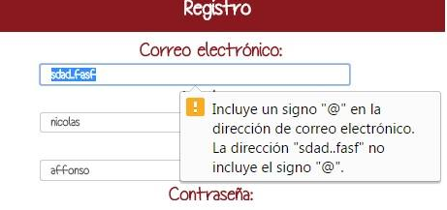

Al ingresar contraseñas diferentes:

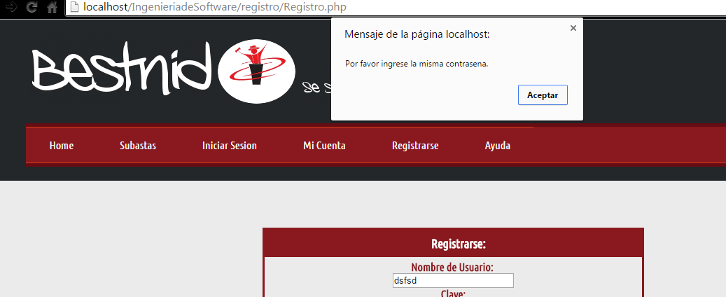

**Omisión de datos**

Al no completar un campo:

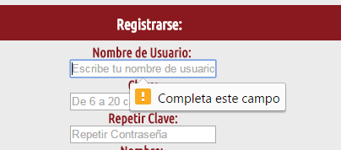

**Error involuntario del usuario**

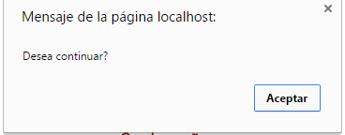

**Acceso a la información no existente**

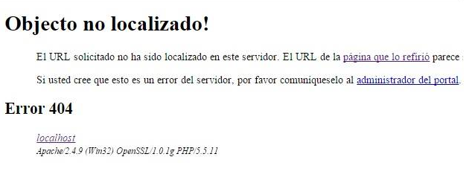

**Acceso no permitido**

Habrá áreas que sólo podrán ser accedidas por diferentes usuarios. Por ejemplo la que se muestra a continuación puede ser accedida sólo por el usuario Administrador, mostrando funcionalidades que sólo el administrador puede gestionar:

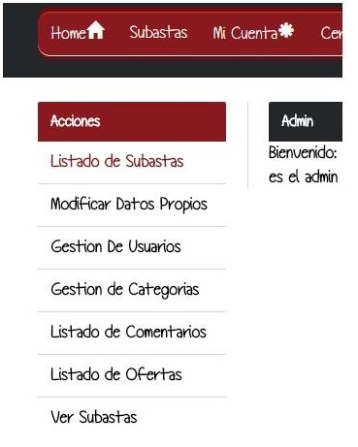

**Error de conexión con la Base de Datos**

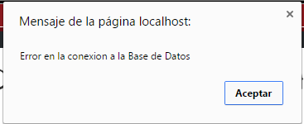

**Caída del sistema**

Tratamiento de errores

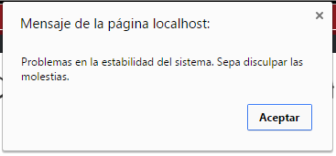

Manejo de prevención de errores

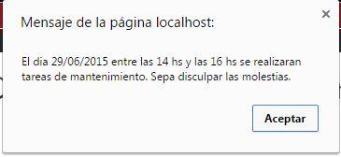

**Transacción no completada**

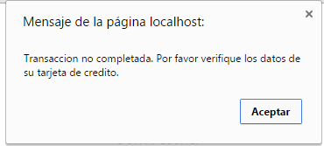

**1.4** **Generación de ayudas**

El sistema ofrecerá en sus distintas áreas, diversos tipos de ayudas:

● Tooltips: Se utilizarán descripciones emergentes para informar al usuario acerca de las acciones que serán llevadas a cabo por aquellos botones que realizan operaciones críticas o bien requieran aclaraciones adicionales, como por ejemplo, validación en el registro de campos vacios o erroneos.

● Acceso al Manual del Usuario: Desde cualquier área del sistema, se podrá acceder a un detallado manual donde se expondrá el uso y funcionalidad de cada una de las áreas que componen al sistema.

● Acceso a las Preguntas Frecuentes (FAQ): Se redactara, de forma comprensible, una serie de preguntas con sus respectivas respuestas que surgen con el uso del sistema y que sirven para despejar rápidamente al usuario de sus principales inquietudes. Esta lista estará accesible desde cualquier área del sistema.

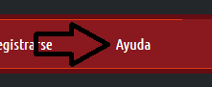

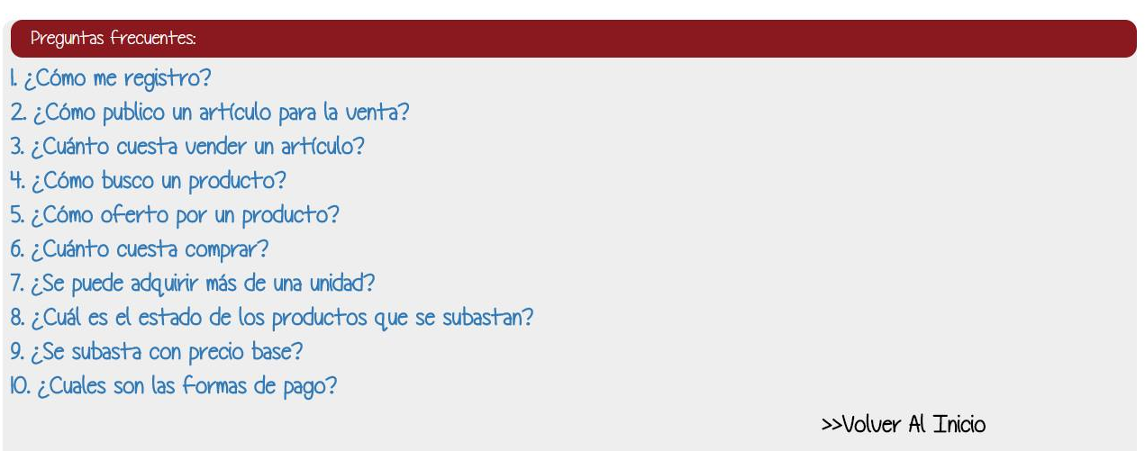

**1.5** **Definición de atajos**

El sistema dispondrá de un número reducido de atajos.

Uno de ellos será el Alt + q, el cual será utilizado para redirigirnos a la sección de registro de usuario.

También dispondrá del atajo Alt + i, que nos enviará directo a la página de inicio de sesión.

Al tratarse de un sistema web donde el usuario accede a él a través de su navegador, este dispondrá de más atajos, dependiendo de cual es utilizado. Así podrá acceder a funcionalidades provistas nativamente, como por ejemplo: buscar, copiar, pegar, etc.

**1.6** **Manejo de salidas**

El sistema web permitirá una navegación fluida que posibilitará acceder a todas sus distintas áreas y retornar a la página de inicio a través de un click en el link de retorno a “Home” desde cualquier parte del sistema.

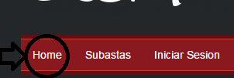

El sistema siempre proveerá de alguna alternativa por la cual el usuario pueda volver a la pantalla anterior o cancelar alguna operación de la que haya desistido de realizar, como por ejemplo, el botón de cancelar en un registro, el cual redirigirá al usuario a la página de inicio.

